附件1：
江苏省高等教育自学考试网上报名流程图
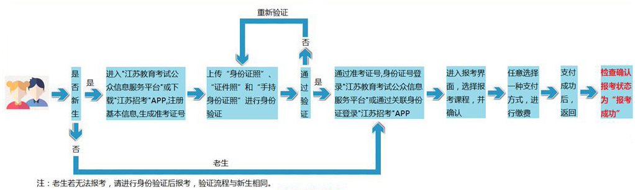

附件2：
江苏省高等教育自学考试证件照电子照片要求
1.本人近期正面、免冠、彩色（蓝、红色底）证件电子照片（电子版JPG格式，长宽比例为4：3，大小100K以内），照片必须清晰完整。
2.电子照片需显示双肩、双耳，露双眉，不得上传全身照、风景照、生活照、背带（吊带）衫照、艺术照、侧面照、不规则手机照等。
3.电子照片不得佩戴饰品，不得佩戴粗框眼镜（饰品、眼镜遮挡面部特征会影响考试期间身份核验）。
4.此照片将作为本人准考证唯一使用照片，将用于考试期间的人像识别比对及毕业申请的照片审核，证件照不得使用修图软件修改失真，无证件照考生可至专业照相馆拍摄，不符合要求的照片会影响考生的考试及毕业，由此造成的后果由考生自行承担。

附件3：

江苏省2021年7月高等教育自学考试

考生健康状况报告表
（每场考试一张，进考点时出示供查验，进入考场后交监考员）
姓名 |  |  | 性别 |  | 准考证号
身份证号 |  |  |  |  | 手机号码
常居地  住址 | 省 市 （区/县）  非江苏省常住考生来苏乘坐的交通工具（飞机、高铁、轮船、自驾等）： ； 班次号： ；到苏时间： 月 日
健  康  状  况 | 是否是既往感染者（确认病例或无症状感染者）。 |  |  |  |  |  |  | 是□ | 否□
 | 本人从考试当天前14天内是否接触过新冠肺炎确诊病例、疑似病例或无症状感染者。 |  |  |  |  |  |  | 是□ | 否□
 | 本人从考试当天前14天内是否有国内疫情中高风险地区或国（境）外旅居史。 |  |  |  |  |  |  | 是□ | 否□
 | 本人从考试当天前14天内是否有干咳、乏力、咽痛、腹泻等相关症状。 |  |  |  |  |  |  | 是□ | 否□
 | 凡选项为“是”的考生，须按《江苏省2021年7月高等教育自学考试疫情防控考生须知》（另发）要求，提供相应证明材料及相关报告，方可参加考试。
考  生  承  诺 | 郑重承诺：本人填报、提交和现场出示的所有信息（证明）均真实、准确、完整、有效。如有不实，本人愿承担由此引起的一切后果及法律责任，接受相应处理。考试期间，严格遵守考场纪律，服从现场工作人员管理及疫情防控工作安排。  考生签名：  考试时间：2021年7月 日 午

附件4：
- 苏州大市各区县招办联系方式
地区 | 联系电话 | 地点
苏州市区 | 0512-68661134 | 苏州市姑苏区劳动路359号  苏州市教育考试院
常熟市 | 0512-52772159 | 闽江东路111号自考办
张家港 | 0512-58282092 | 张家港市教育服务中心 405室  （张家港市老宅路）
昆山市 | 0512-57555354 | 昆山市娄苑路171号昆山市教育考试中心
吴江区 | 0512-63429400 | 吴江区太湖新城镇鲈乡北路419号  吴江区教师发展中心招生办
太仓市 | 0512-53537114 | 太仓市扬州路99号304室
吴中区 | 0512-67681282  0512-65258731 | 吴中区政务服务中心29、30号窗口（吴中区越溪街道苏街198号吴中商务中心B楼一楼）

- 报名期间支付问题咨询电话：025-84268832
- 省教育考试院高等教育自学考试业务联系方式：
考试计划及教材：025-83235831
考试报名及报考：025-83235887

